RELATÓRIO DO TESTE

Geração de Boletos - Gestor Financeiro – Cenário 1: Rotina completa de Geração de Boletos - Tipo de Boleto: Carnê

Data do teste: 21/10/2025 15:54:04

🚀 Iniciando teste de Geração de Títulos

======================================================================

✅ Driver inicializado com sucesso

🔄 Acessando sistema...

✅ Acessando sistema realizada com sucesso.

Screenshot: acessando sistema



🔄 Realizando login...

✅ Realizando login realizada com sucesso.

Screenshot: realizando login

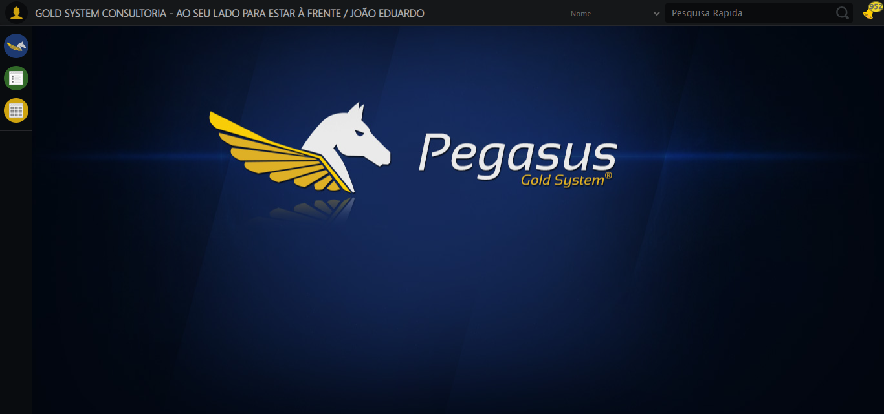

🔄 Abrindo menu (F3)...

✅ Abrindo menu (F3) realizada com sucesso.

Screenshot: abrindo menu (f3)

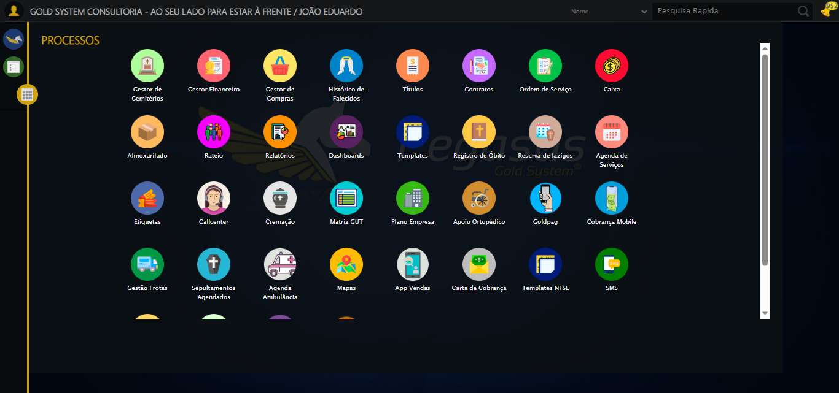

🔄 Acessando Gestor Financeiro...

🎯 Clique forçado em: /html/body/div[15]/ul/li[2]/img

Tentativa 1.1...

✅ Clique bem-sucedido (estratégia 1)

✅ Acessando Gestor Financeiro realizada com sucesso.

Screenshot: acessando gestor financeiro

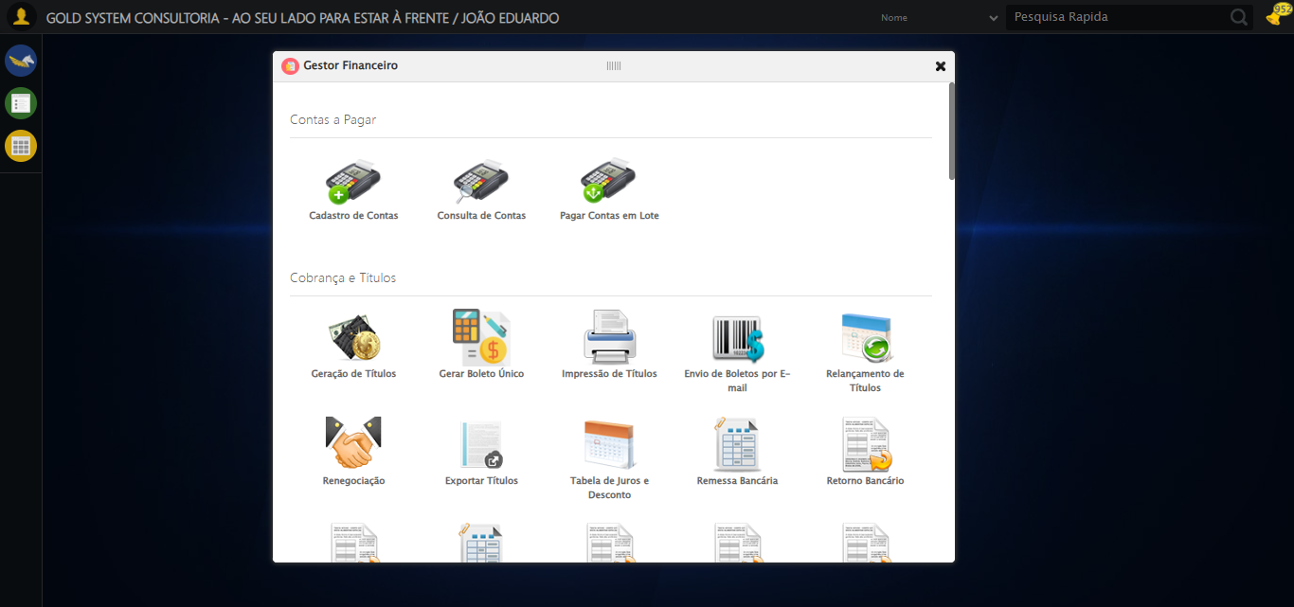

🔄 Clicando em Impressão de Títulos...

🎯 Clique forçado em: #gsFinan > div.wdTelas > div > ul > li:nth-child(8) > a > span

Tentativa 1.1...

✅ Clique bem-sucedido (estratégia 1)

✅ Clicando em Impressão de Títulos realizada com sucesso.

Screenshot: clicando em impressão de títulos

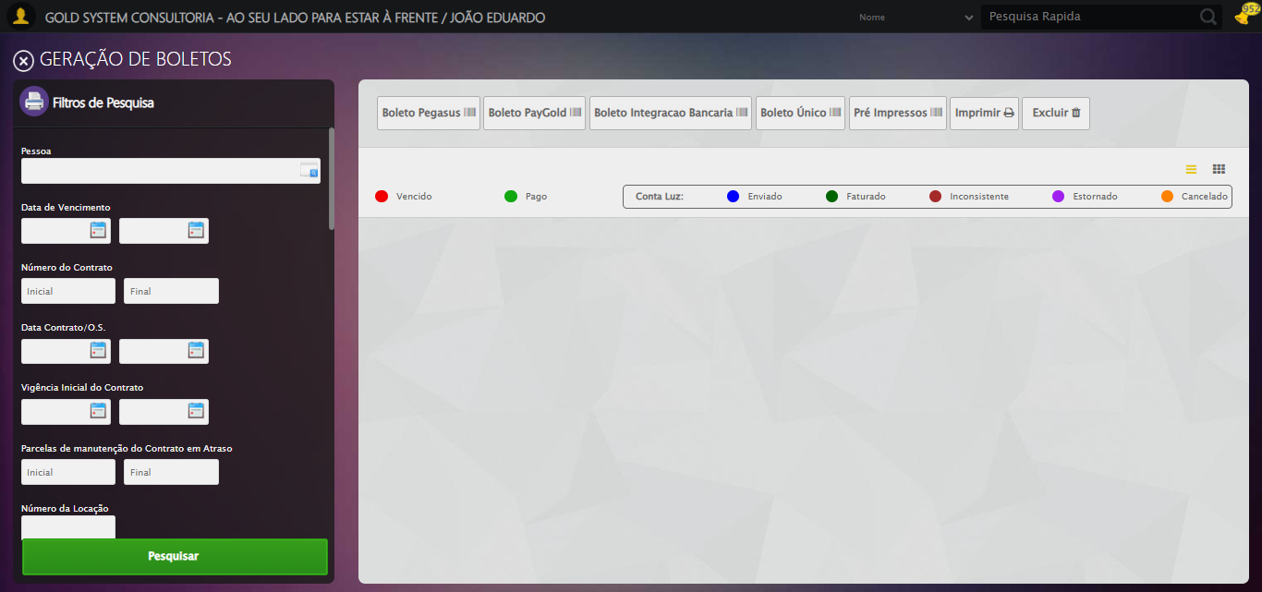

🔄 Selecionando Pessoa...

🔍 Processando LOV: 'JOÃO EDUARDO JUSTINO PASCHOAL' → 'JOÃO EDUARDO JUSTINO PASCHOAL'

Tentativa 1/5

📌 Abrindo LOV...

🎯 Clique forçado em: (//a[@class='sprites sp-openLov'])[1]

Tentativa 1.1...

✅ Clique bem-sucedido (estratégia 1)

✏️ Pesquisando: 'JOÃO EDUARDO JUSTINO PASCHOAL'

✏️ Preenchimento forçado: //input[@id='txtPesquisa'] = 'JOÃO EDUARDO JUSTINO PASCHOAL'

Tentativa 1.1...

✅ Campo preenchido (estratégia 1)

🔎 Executando pesquisa...

🎯 Clique forçado em: //a[contains(@class,'lpFind') and contains(normalize-space(.),'Pesquisar')]

Tentativa 1.1...

✅ Clique bem-sucedido (estratégia 1)

🎯 Selecionando: 'JOÃO EDUARDO JUSTINO PASCHOAL'

🎯 Clique forçado em: //tr[td[contains(normalize-space(.), 'JOÃO EDUARDO JUSTINO PASCHOAL')]]

Tentativa 1.1...

✅ Clique bem-sucedido (estratégia 1)

✅ LOV processado com sucesso!

✅ Selecionando Pessoa realizada com sucesso.

Screenshot: selecionando pessoa

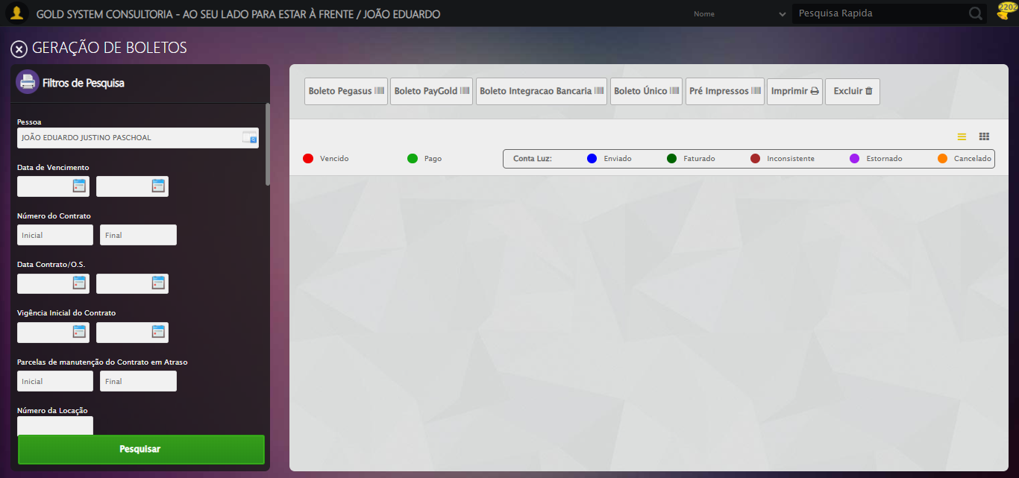

🔄 Selecionando Opção: 'Em aberto'...

✅ Selecionando Opção: 'Em aberto' realizada com sucesso.

Screenshot: selecionando opção_ _em aberto_

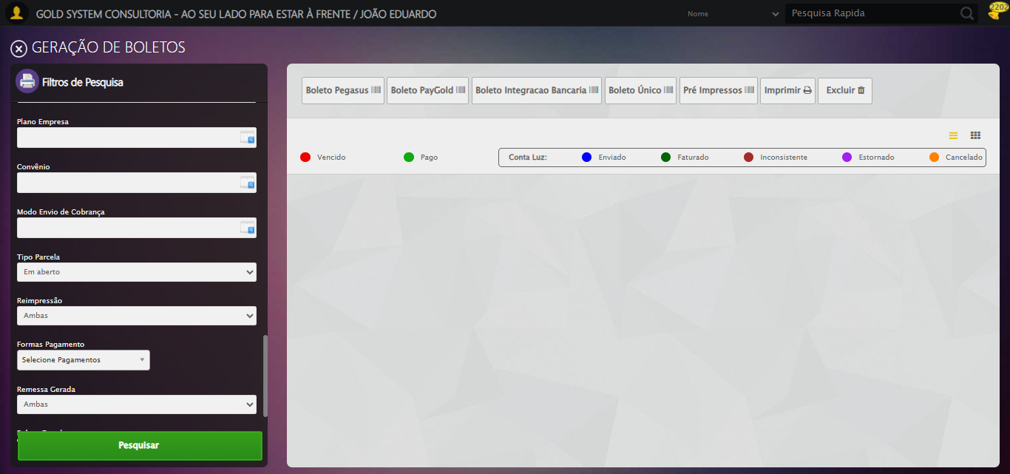

🔄 Clicando em Pesquisar...

🎯 Clique forçado em: //a[@class='btModel btGreen btPesquisar boxsize' and normalize-space()='Pesquisar']

Tentativa 1.1...

✅ Clique bem-sucedido (estratégia 1)

✅ Clicando em Pesquisar realizada com sucesso.

Screenshot: clicando em pesquisar

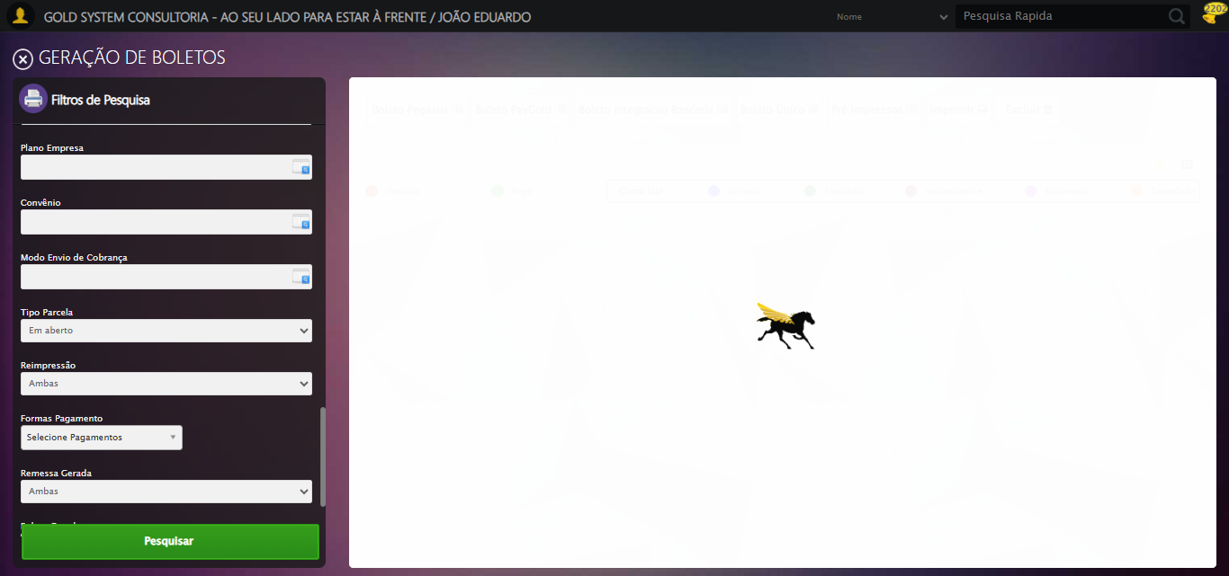

🚀 Iniciando fluxo completo de geração de boletos...

🔍 Validando resultado da pesquisa...

✅ Tabela de Títulos carregada com sucesso, prosseguindo

✅ Prosseguindo com o fluxo — tabela carregada com sucesso.

📄 Total de títulos encontrados: 50

🔍 Abrindo modal de detalhes do primeiro título...

🔄 Visualizando Detalhes...

🎯 Clique forçado em: //i[@class='sprites sp-dadosDinamicos' and @title='Visualizar Detalhes']

Tentativa 1.1...

✅ Clique bem-sucedido (estratégia 1)

✅ Visualizando Detalhes realizada com sucesso.

Screenshot: visualizando detalhes

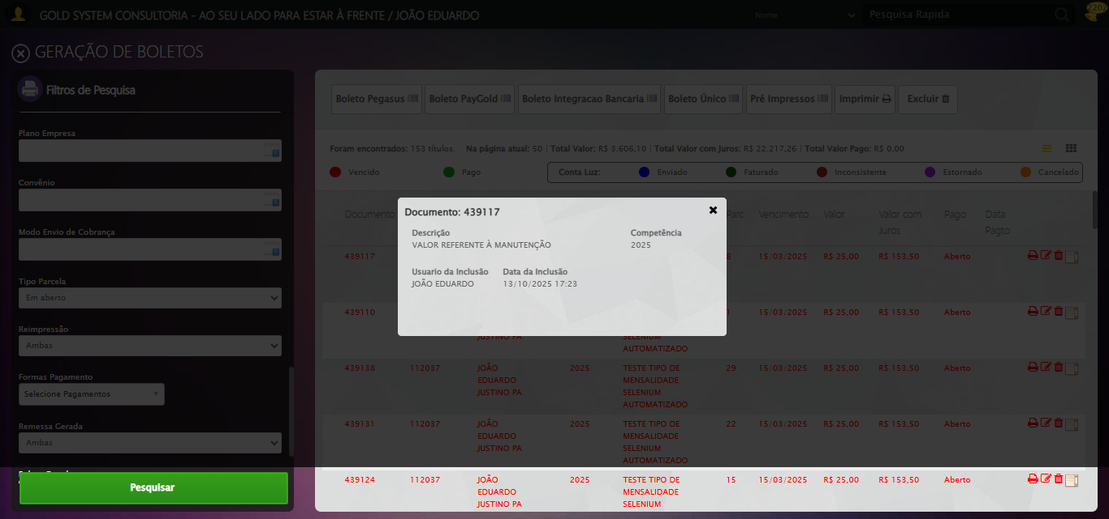

Screenshot: modal_detalhes_aberto



📸 Screenshot capturado com o modal aberto.

🔄 Fechando modal de Detalhes...

🧩 Tentativa 1 de fechar modal...

🎯 Clique forçado em: (//div[contains(@class,'modal') and not(contains(@style,'display: none'))]//a[@class='fa fa-close'])[last()]

Tentativa 1.1...

✅ Clique bem-sucedido (estratégia 1)

🧩 Tentativa 2 de fechar modal...

🎯 Clique forçado em: (//div[contains(@class,'modal') and not(contains(@style,'display: none'))]//a[@class='fa fa-close'])[last()]

Tentativa 1.1...

✅ Clique bem-sucedido (estratégia 1)

✅ Modal fechado com sucesso.

✅ Fechando modal de Detalhes realizada com sucesso.

Screenshot: fechando modal de detalhes

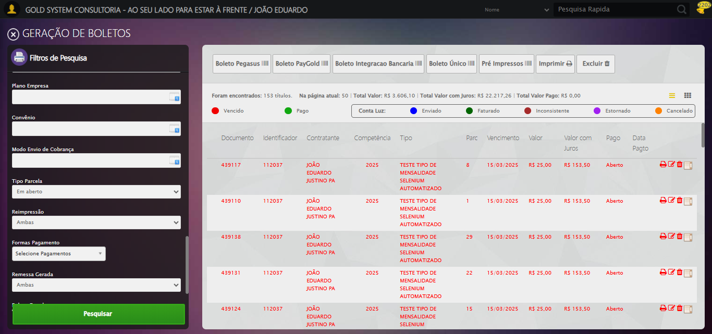

🔄 Clicando em 'Boleto Pegasus'...

🎯 Clique forçado em: //a[@class='btModel btShort btLight boletoPegasus' and normalize-space(text())='Boleto Pegasus']/i[@class='fa fa-barcode']/parent::a

Tentativa 1.1...

✅ Clique bem-sucedido (estratégia 1)

✅ Clicando em 'Boleto Pegasus' realizada com sucesso.

Screenshot: clicando em _boleto pegasus_

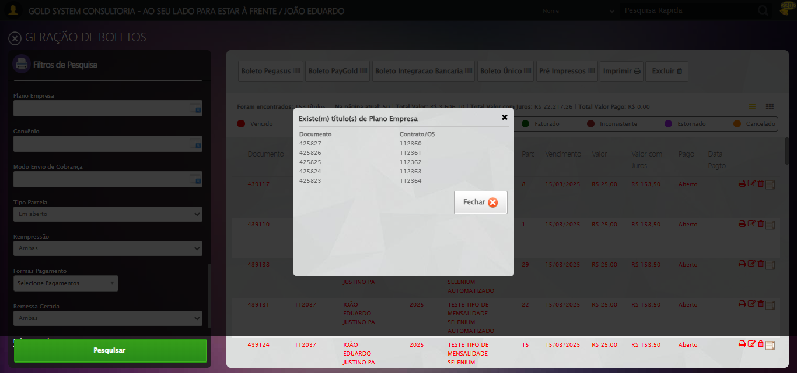

🔄 Selecionando a opção 'Carnê'...

🎯 Clique forçado em: //li[@tabindex='1' and @ref='carne' and @rel='undefined' and normalize-space(text())='Carne']

Tentativa 1.1...

⚠️ Erro JS: Message: javascript error: Elemento não encontrado  
 (Session info: chrome=141.0.7390.108)  
Stacktrace:  
 GetHandleVerifier [0x0x91fe83+66515]  
 GetHandl

Estratégia 1 falhou: Message: javascript error: Elemento não encontrado  
 (Session info: chrome=141.0

Tentativa 1.2...

⚠️ Erro JS: Message: javascript error: Elemento não encontrado  
 (Session info: chrome=141.0.7390.108)  
Stacktrace:  
 GetHandleVerifier [0x0x91fe83+66515]  
 GetHandl

Estratégia 2 falhou: Message: javascript error: Elemento não encontrado  
 (Session info: chrome=141.0

Tentativa 1.3...

⚠️ Erro JS: Message: javascript error: Elemento não encontrado  
 (Session info: chrome=141.0.7390.108)  
Stacktrace:  
 GetHandleVerifier [0x0x91fe83+66515]  
 GetHandl

Estratégia 3 falhou: Message: javascript error: Elemento não encontrado  
 (Session info: chrome=141.0

Tentativa 1.4...

⚠️ Erro JS: Message: javascript error: Elemento não encontrado  
 (Session info: chrome=141.0.7390.108)  
Stacktrace:  
 GetHandleVerifier [0x0x91fe83+66515]  
 GetHandl

Estratégia 4 falhou: Message: javascript error: Elemento não encontrado  
 (Session info: chrome=141.0

Tentativa 1.5...

⚠️ Erro JS: Message: javascript error: Elemento não encontrado  
 (Session info: chrome=141.0.7390.108)  
Stacktrace:  
 GetHandleVerifier [0x0x91fe83+66515]  
 GetHandl

Estratégia 5 falhou: Message: javascript error: Elemento não encontrado  
 (Session info: chrome=141.0

Tentativa 2.1...

⚠️ Erro JS: Message: javascript error: Elemento não encontrado  
 (Session info: chrome=141.0.7390.108)  
Stacktrace:  
 GetHandleVerifier [0x0x91fe83+66515]  
 GetHandl

Estratégia 1 falhou: Message: javascript error: Elemento não encontrado  
 (Session info: chrome=141.0

Tentativa 2.2...

⚠️ Erro JS: Message: javascript error: Elemento não encontrado  
 (Session info: chrome=141.0.7390.108)  
Stacktrace:  
 GetHandleVerifier [0x0x91fe83+66515]  
 GetHandl

Estratégia 2 falhou: Message: javascript error: Elemento não encontrado  
 (Session info: chrome=141.0

Tentativa 2.3...

⚠️ Erro JS: Message: javascript error: Elemento não encontrado  
 (Session info: chrome=141.0.7390.108)  
Stacktrace:  
 GetHandleVerifier [0x0x91fe83+66515]  
 GetHandl

Estratégia 3 falhou: Message: javascript error: Elemento não encontrado  
 (Session info: chrome=141.0

Tentativa 2.4...

⚠️ Erro JS: Message: javascript error: Elemento não encontrado  
 (Session info: chrome=141.0.7390.108)  
Stacktrace:  
 GetHandleVerifier [0x0x91fe83+66515]  
 GetHandl

Estratégia 4 falhou: Message: javascript error: Elemento não encontrado  
 (Session info: chrome=141.0

Tentativa 2.5...

⚠️ Erro JS: Message: javascript error: Elemento não encontrado  
 (Session info: chrome=141.0.7390.108)  
Stacktrace:  
 GetHandleVerifier [0x0x91fe83+66515]  
 GetHandl

Estratégia 5 falhou: Message: javascript error: Elemento não encontrado  
 (Session info: chrome=141.0

Tentativa 3.1...

⚠️ Erro JS: Message: javascript error: Elemento não encontrado  
 (Session info: chrome=141.0.7390.108)  
Stacktrace:  
 GetHandleVerifier [0x0x91fe83+66515]  
 GetHandl

Estratégia 1 falhou: Message: javascript error: Elemento não encontrado  
 (Session info: chrome=141.0

Tentativa 3.2...

⚠️ Erro JS: Message: javascript error: Elemento não encontrado  
 (Session info: chrome=141.0.7390.108)  
Stacktrace:  
 GetHandleVerifier [0x0x91fe83+66515]  
 GetHandl

Estratégia 2 falhou: Message: javascript error: Elemento não encontrado  
 (Session info: chrome=141.0

Tentativa 3.3...

⚠️ Erro JS: Message: javascript error: Elemento não encontrado  
 (Session info: chrome=141.0.7390.108)  
Stacktrace:  
 GetHandleVerifier [0x0x91fe83+66515]  
 GetHandl

Estratégia 3 falhou: Message: javascript error: Elemento não encontrado  
 (Session info: chrome=141.0

Tentativa 3.4...

⚠️ Erro JS: Message: javascript error: Elemento não encontrado  
 (Session info: chrome=141.0.7390.108)  
Stacktrace:  
 GetHandleVerifier [0x0x91fe83+66515]  
 GetHandl

Estratégia 4 falhou: Message: javascript error: Elemento não encontrado  
 (Session info: chrome=141.0

Tentativa 3.5...

⚠️ Erro JS: Message: javascript error: Elemento não encontrado  
 (Session info: chrome=141.0.7390.108)  
Stacktrace:  
 GetHandleVerifier [0x0x91fe83+66515]  
 GetHandl

Estratégia 5 falhou: Message: javascript error: Elemento não encontrado  
 (Session info: chrome=141.0

Tentativa 4.1...

⚠️ Erro JS: Message: javascript error: Elemento não encontrado  
 (Session info: chrome=141.0.7390.108)  
Stacktrace:  
 GetHandleVerifier [0x0x91fe83+66515]  
 GetHandl

Estratégia 1 falhou: Message: javascript error: Elemento não encontrado  
 (Session info: chrome=141.0

Tentativa 4.2...

⚠️ Erro JS: Message: javascript error: Elemento não encontrado  
 (Session info: chrome=141.0.7390.108)  
Stacktrace:  
 GetHandleVerifier [0x0x91fe83+66515]  
 GetHandl

Estratégia 2 falhou: Message: javascript error: Elemento não encontrado  
 (Session info: chrome=141.0

Tentativa 4.3...

⚠️ Erro JS: Message: javascript error: Elemento não encontrado  
 (Session info: chrome=141.0.7390.108)  
Stacktrace:  
 GetHandleVerifier [0x0x91fe83+66515]  
 GetHandl

Estratégia 3 falhou: Message: javascript error: Elemento não encontrado  
 (Session info: chrome=141.0

Tentativa 4.4...

⚠️ Erro JS: Message: javascript error: Elemento não encontrado  
 (Session info: chrome=141.0.7390.108)  
Stacktrace:  
 GetHandleVerifier [0x0x91fe83+66515]  
 GetHandl

Estratégia 4 falhou: Message: javascript error: Elemento não encontrado  
 (Session info: chrome=141.0

Tentativa 4.5...

⚠️ Erro JS: Message: javascript error: Elemento não encontrado  
 (Session info: chrome=141.0.7390.108)  
Stacktrace:  
 GetHandleVerifier [0x0x91fe83+66515]  
 GetHandl

Estratégia 5 falhou: Message: javascript error: Elemento não encontrado  
 (Session info: chrome=141.0

Tentativa 5.1...

⚠️ Erro JS: Message: javascript error: Elemento não encontrado  
 (Session info: chrome=141.0.7390.108)  
Stacktrace:  
 GetHandleVerifier [0x0x91fe83+66515]  
 GetHandl

Estratégia 1 falhou: Message: javascript error: Elemento não encontrado  
 (Session info: chrome=141.0

Tentativa 5.2...

⚠️ Erro JS: Message: javascript error: Elemento não encontrado  
 (Session info: chrome=141.0.7390.108)  
Stacktrace:  
 GetHandleVerifier [0x0x91fe83+66515]  
 GetHandl

Estratégia 2 falhou: Message: javascript error: Elemento não encontrado  
 (Session info: chrome=141.0

Tentativa 5.3...

⚠️ Erro JS: Message: javascript error: Elemento não encontrado  
 (Session info: chrome=141.0.7390.108)  
Stacktrace:  
 GetHandleVerifier [0x0x91fe83+66515]  
 GetHandl

Estratégia 3 falhou: Message: javascript error: Elemento não encontrado  
 (Session info: chrome=141.0

Tentativa 5.4...

⚠️ Erro JS: Message: javascript error: Elemento não encontrado  
 (Session info: chrome=141.0.7390.108)  
Stacktrace:  
 GetHandleVerifier [0x0x91fe83+66515]  
 GetHandl

Estratégia 4 falhou: Message: javascript error: Elemento não encontrado  
 (Session info: chrome=141.0

Tentativa 5.5...

⚠️ Erro JS: Message: javascript error: Elemento não encontrado  
 (Session info: chrome=141.0.7390.108)  
Stacktrace:  
 GetHandleVerifier [0x0x91fe83+66515]  
 GetHandl

Estratégia 5 falhou: Message: javascript error: Elemento não encontrado  
 (Session info: chrome=141.0

⚠️ Tentativa 1 falhou, tentando novamente...

🔄 Selecionando a opção 'Carnê'... (Tentativa 2)

🎯 Clique forçado em: //li[@tabindex='1' and @ref='carne' and @rel='undefined' and normalize-space(text())='Carne']

Tentativa 1.1...

⚠️ Erro JS: Message: javascript error: Elemento não encontrado  
 (Session info: chrome=141.0.7390.108)  
Stacktrace:  
 GetHandleVerifier [0x0x91fe83+66515]  
 GetHandl

Estratégia 1 falhou: Message: javascript error: Elemento não encontrado  
 (Session info: chrome=141.0

Tentativa 1.2...

⚠️ Erro JS: Message: javascript error: Elemento não encontrado  
 (Session info: chrome=141.0.7390.108)  
Stacktrace:  
 GetHandleVerifier [0x0x91fe83+66515]  
 GetHandl

Estratégia 2 falhou: Message: javascript error: Elemento não encontrado  
 (Session info: chrome=141.0

Tentativa 1.3...

⚠️ Erro JS: Message: javascript error: Elemento não encontrado  
 (Session info: chrome=141.0.7390.108)  
Stacktrace:  
 GetHandleVerifier [0x0x91fe83+66515]  
 GetHandl

Estratégia 3 falhou: Message: javascript error: Elemento não encontrado  
 (Session info: chrome=141.0

Tentativa 1.4...

⚠️ Erro JS: Message: javascript error: Elemento não encontrado  
 (Session info: chrome=141.0.7390.108)  
Stacktrace:  
 GetHandleVerifier [0x0x91fe83+66515]  
 GetHandl

Estratégia 4 falhou: Message: javascript error: Elemento não encontrado  
 (Session info: chrome=141.0

Tentativa 1.5...

⚠️ Erro JS: Message: javascript error: Elemento não encontrado  
 (Session info: chrome=141.0.7390.108)  
Stacktrace:  
 GetHandleVerifier [0x0x91fe83+66515]  
 GetHandl

Estratégia 5 falhou: Message: javascript error: Elemento não encontrado  
 (Session info: chrome=141.0

Tentativa 2.1...

⚠️ Erro JS: Message: javascript error: Elemento não encontrado  
 (Session info: chrome=141.0.7390.108)  
Stacktrace:  
 GetHandleVerifier [0x0x91fe83+66515]  
 GetHandl

Estratégia 1 falhou: Message: javascript error: Elemento não encontrado  
 (Session info: chrome=141.0

Tentativa 2.2...

⚠️ Erro JS: Message: javascript error: Elemento não encontrado  
 (Session info: chrome=141.0.7390.108)  
Stacktrace:  
 GetHandleVerifier [0x0x91fe83+66515]  
 GetHandl

Estratégia 2 falhou: Message: javascript error: Elemento não encontrado  
 (Session info: chrome=141.0

Tentativa 2.3...

⚠️ Erro JS: Message: javascript error: Elemento não encontrado  
 (Session info: chrome=141.0.7390.108)  
Stacktrace:  
 GetHandleVerifier [0x0x91fe83+66515]  
 GetHandl

Estratégia 3 falhou: Message: javascript error: Elemento não encontrado  
 (Session info: chrome=141.0

Tentativa 2.4...

⚠️ Erro JS: Message: javascript error: Elemento não encontrado  
 (Session info: chrome=141.0.7390.108)  
Stacktrace:  
 GetHandleVerifier [0x0x91fe83+66515]  
 GetHandl

Estratégia 4 falhou: Message: javascript error: Elemento não encontrado  
 (Session info: chrome=141.0

Tentativa 2.5...

⚠️ Erro JS: Message: javascript error: Elemento não encontrado  
 (Session info: chrome=141.0.7390.108)  
Stacktrace:  
 GetHandleVerifier [0x0x91fe83+66515]  
 GetHandl

Estratégia 5 falhou: Message: javascript error: Elemento não encontrado  
 (Session info: chrome=141.0

Tentativa 3.1...

⚠️ Erro JS: Message: javascript error: Elemento não encontrado  
 (Session info: chrome=141.0.7390.108)  
Stacktrace:  
 GetHandleVerifier [0x0x91fe83+66515]  
 GetHandl

Estratégia 1 falhou: Message: javascript error: Elemento não encontrado  
 (Session info: chrome=141.0

Tentativa 3.2...

⚠️ Erro JS: Message: javascript error: Elemento não encontrado  
 (Session info: chrome=141.0.7390.108)  
Stacktrace:  
 GetHandleVerifier [0x0x91fe83+66515]  
 GetHandl

Estratégia 2 falhou: Message: javascript error: Elemento não encontrado  
 (Session info: chrome=141.0

Tentativa 3.3...

⚠️ Erro JS: Message: javascript error: Elemento não encontrado  
 (Session info: chrome=141.0.7390.108)  
Stacktrace:  
 GetHandleVerifier [0x0x91fe83+66515]  
 GetHandl

Estratégia 3 falhou: Message: javascript error: Elemento não encontrado  
 (Session info: chrome=141.0

Tentativa 3.4...

⚠️ Erro JS: Message: javascript error: Elemento não encontrado  
 (Session info: chrome=141.0.7390.108)  
Stacktrace:  
 GetHandleVerifier [0x0x91fe83+66515]  
 GetHandl

Estratégia 4 falhou: Message: javascript error: Elemento não encontrado  
 (Session info: chrome=141.0

Tentativa 3.5...

⚠️ Erro JS: Message: javascript error: Elemento não encontrado  
 (Session info: chrome=141.0.7390.108)  
Stacktrace:  
 GetHandleVerifier [0x0x91fe83+66515]  
 GetHandl

Estratégia 5 falhou: Message: javascript error: Elemento não encontrado  
 (Session info: chrome=141.0

Tentativa 4.1...

⚠️ Erro JS: Message: javascript error: Elemento não encontrado  
 (Session info: chrome=141.0.7390.108)  
Stacktrace:  
 GetHandleVerifier [0x0x91fe83+66515]  
 GetHandl

Estratégia 1 falhou: Message: javascript error: Elemento não encontrado  
 (Session info: chrome=141.0

Tentativa 4.2...

⚠️ Erro JS: Message: javascript error: Elemento não encontrado  
 (Session info: chrome=141.0.7390.108)  
Stacktrace:  
 GetHandleVerifier [0x0x91fe83+66515]  
 GetHandl

Estratégia 2 falhou: Message: javascript error: Elemento não encontrado  
 (Session info: chrome=141.0

Tentativa 4.3...

⚠️ Erro JS: Message: javascript error: Elemento não encontrado  
 (Session info: chrome=141.0.7390.108)  
Stacktrace:  
 GetHandleVerifier [0x0x91fe83+66515]  
 GetHandl

Estratégia 3 falhou: Message: javascript error: Elemento não encontrado  
 (Session info: chrome=141.0

Tentativa 4.4...

⚠️ Erro JS: Message: javascript error: Elemento não encontrado  
 (Session info: chrome=141.0.7390.108)  
Stacktrace:  
 GetHandleVerifier [0x0x91fe83+66515]  
 GetHandl

Estratégia 4 falhou: Message: javascript error: Elemento não encontrado  
 (Session info: chrome=141.0

Tentativa 4.5...

⚠️ Erro JS: Message: javascript error: Elemento não encontrado  
 (Session info: chrome=141.0.7390.108)  
Stacktrace:  
 GetHandleVerifier [0x0x91fe83+66515]  
 GetHandl

Estratégia 5 falhou: Message: javascript error: Elemento não encontrado  
 (Session info: chrome=141.0

Tentativa 5.1...

⚠️ Erro JS: Message: javascript error: Elemento não encontrado  
 (Session info: chrome=141.0.7390.108)  
Stacktrace:  
 GetHandleVerifier [0x0x91fe83+66515]  
 GetHandl

Estratégia 1 falhou: Message: javascript error: Elemento não encontrado  
 (Session info: chrome=141.0

Tentativa 5.2...

⚠️ Erro JS: Message: javascript error: Elemento não encontrado  
 (Session info: chrome=141.0.7390.108)  
Stacktrace:  
 GetHandleVerifier [0x0x91fe83+66515]  
 GetHandl

Estratégia 2 falhou: Message: javascript error: Elemento não encontrado  
 (Session info: chrome=141.0

Tentativa 5.3...

⚠️ Erro JS: Message: javascript error: Elemento não encontrado  
 (Session info: chrome=141.0.7390.108)  
Stacktrace:  
 GetHandleVerifier [0x0x91fe83+66515]  
 GetHandl

Estratégia 3 falhou: Message: javascript error: Elemento não encontrado  
 (Session info: chrome=141.0

Tentativa 5.4...

⚠️ Erro JS: Message: javascript error: Elemento não encontrado  
 (Session info: chrome=141.0.7390.108)  
Stacktrace:  
 GetHandleVerifier [0x0x91fe83+66515]  
 GetHandl

Estratégia 4 falhou: Message: javascript error: Elemento não encontrado  
 (Session info: chrome=141.0

Tentativa 5.5...

⚠️ Erro JS: Message: javascript error: Elemento não encontrado  
 (Session info: chrome=141.0.7390.108)  
Stacktrace:  
 GetHandleVerifier [0x0x91fe83+66515]  
 GetHandl

Estratégia 5 falhou: Message: javascript error: Elemento não encontrado  
 (Session info: chrome=141.0

⚠️ Tentativa 2 falhou, tentando novamente...

🔄 Selecionando a opção 'Carnê'... (Tentativa 3)

🎯 Clique forçado em: //li[@tabindex='1' and @ref='carne' and @rel='undefined' and normalize-space(text())='Carne']

Tentativa 1.1...

⚠️ Erro JS: Message: javascript error: Elemento não encontrado  
 (Session info: chrome=141.0.7390.108)  
Stacktrace:  
 GetHandleVerifier [0x0x91fe83+66515]  
 GetHandl

Estratégia 1 falhou: Message: javascript error: Elemento não encontrado  
 (Session info: chrome=141.0

Tentativa 1.2...

⚠️ Erro JS: Message: javascript error: Elemento não encontrado  
 (Session info: chrome=141.0.7390.108)  
Stacktrace:  
 GetHandleVerifier [0x0x91fe83+66515]  
 GetHandl

Estratégia 2 falhou: Message: javascript error: Elemento não encontrado  
 (Session info: chrome=141.0

Tentativa 1.3...

⚠️ Erro JS: Message: javascript error: Elemento não encontrado  
 (Session info: chrome=141.0.7390.108)  
Stacktrace:  
 GetHandleVerifier [0x0x91fe83+66515]  
 GetHandl

Estratégia 3 falhou: Message: javascript error: Elemento não encontrado  
 (Session info: chrome=141.0

Tentativa 1.4...

⚠️ Erro JS: Message: javascript error: Elemento não encontrado  
 (Session info: chrome=141.0.7390.108)  
Stacktrace:  
 GetHandleVerifier [0x0x91fe83+66515]  
 GetHandl

Estratégia 4 falhou: Message: javascript error: Elemento não encontrado  
 (Session info: chrome=141.0

Tentativa 1.5...

⚠️ Erro JS: Message: javascript error: Elemento não encontrado  
 (Session info: chrome=141.0.7390.108)  
Stacktrace:  
 GetHandleVerifier [0x0x91fe83+66515]  
 GetHandl

Estratégia 5 falhou: Message: javascript error: Elemento não encontrado  
 (Session info: chrome=141.0

Tentativa 2.1...

⚠️ Erro JS: Message: javascript error: Elemento não encontrado  
 (Session info: chrome=141.0.7390.108)  
Stacktrace:  
 GetHandleVerifier [0x0x91fe83+66515]  
 GetHandl

Estratégia 1 falhou: Message: javascript error: Elemento não encontrado  
 (Session info: chrome=141.0

Tentativa 2.2...

⚠️ Erro JS: Message: javascript error: Elemento não encontrado  
 (Session info: chrome=141.0.7390.108)  
Stacktrace:  
 GetHandleVerifier [0x0x91fe83+66515]  
 GetHandl

Estratégia 2 falhou: Message: javascript error: Elemento não encontrado  
 (Session info: chrome=141.0

Tentativa 2.3...

⚠️ Erro JS: Message: javascript error: Elemento não encontrado  
 (Session info: chrome=141.0.7390.108)  
Stacktrace:  
 GetHandleVerifier [0x0x91fe83+66515]  
 GetHandl

Estratégia 3 falhou: Message: javascript error: Elemento não encontrado  
 (Session info: chrome=141.0

Tentativa 2.4...

⚠️ Erro JS: Message: javascript error: Elemento não encontrado  
 (Session info: chrome=141.0.7390.108)  
Stacktrace:  
 GetHandleVerifier [0x0x91fe83+66515]  
 GetHandl

Estratégia 4 falhou: Message: javascript error: Elemento não encontrado  
 (Session info: chrome=141.0

Tentativa 2.5...

⚠️ Erro JS: Message: javascript error: Elemento não encontrado  
 (Session info: chrome=141.0.7390.108)  
Stacktrace:  
 GetHandleVerifier [0x0x91fe83+66515]  
 GetHandl

Estratégia 5 falhou: Message: javascript error: Elemento não encontrado  
 (Session info: chrome=141.0

Tentativa 3.1...

⚠️ Erro JS: Message: javascript error: Elemento não encontrado  
 (Session info: chrome=141.0.7390.108)  
Stacktrace:  
 GetHandleVerifier [0x0x91fe83+66515]  
 GetHandl

Estratégia 1 falhou: Message: javascript error: Elemento não encontrado  
 (Session info: chrome=141.0

Tentativa 3.2...

⚠️ Erro JS: Message: javascript error: Elemento não encontrado  
 (Session info: chrome=141.0.7390.108)  
Stacktrace:  
 GetHandleVerifier [0x0x91fe83+66515]  
 GetHandl

Estratégia 2 falhou: Message: javascript error: Elemento não encontrado  
 (Session info: chrome=141.0

Tentativa 3.3...

⚠️ Erro JS: Message: javascript error: Elemento não encontrado  
 (Session info: chrome=141.0.7390.108)  
Stacktrace:  
 GetHandleVerifier [0x0x91fe83+66515]  
 GetHandl

Estratégia 3 falhou: Message: javascript error: Elemento não encontrado  
 (Session info: chrome=141.0

Tentativa 3.4...

⚠️ Erro JS: Message: javascript error: Elemento não encontrado  
 (Session info: chrome=141.0.7390.108)  
Stacktrace:  
 GetHandleVerifier [0x0x91fe83+66515]  
 GetHandl

Estratégia 4 falhou: Message: javascript error: Elemento não encontrado  
 (Session info: chrome=141.0

Tentativa 3.5...

⚠️ Erro JS: Message: javascript error: Elemento não encontrado  
 (Session info: chrome=141.0.7390.108)  
Stacktrace:  
 GetHandleVerifier [0x0x91fe83+66515]  
 GetHandl

Estratégia 5 falhou: Message: javascript error: Elemento não encontrado  
 (Session info: chrome=141.0

Tentativa 4.1...

⚠️ Erro JS: Message: javascript error: Elemento não encontrado  
 (Session info: chrome=141.0.7390.108)  
Stacktrace:  
 GetHandleVerifier [0x0x91fe83+66515]  
 GetHandl

Estratégia 1 falhou: Message: javascript error: Elemento não encontrado  
 (Session info: chrome=141.0

Tentativa 4.2...

⚠️ Erro JS: Message: javascript error: Elemento não encontrado  
 (Session info: chrome=141.0.7390.108)  
Stacktrace:  
 GetHandleVerifier [0x0x91fe83+66515]  
 GetHandl

Estratégia 2 falhou: Message: javascript error: Elemento não encontrado  
 (Session info: chrome=141.0

Tentativa 4.3...

⚠️ Erro JS: Message: javascript error: Elemento não encontrado  
 (Session info: chrome=141.0.7390.108)  
Stacktrace:  
 GetHandleVerifier [0x0x91fe83+66515]  
 GetHandl

Estratégia 3 falhou: Message: javascript error: Elemento não encontrado  
 (Session info: chrome=141.0

Tentativa 4.4...

⚠️ Erro JS: Message: javascript error: Elemento não encontrado  
 (Session info: chrome=141.0.7390.108)  
Stacktrace:  
 GetHandleVerifier [0x0x91fe83+66515]  
 GetHandl

Estratégia 4 falhou: Message: javascript error: Elemento não encontrado  
 (Session info: chrome=141.0

Tentativa 4.5...

⚠️ Erro JS: Message: javascript error: Elemento não encontrado  
 (Session info: chrome=141.0.7390.108)  
Stacktrace:  
 GetHandleVerifier [0x0x91fe83+66515]  
 GetHandl

Estratégia 5 falhou: Message: javascript error: Elemento não encontrado  
 (Session info: chrome=141.0

Tentativa 5.1...

⚠️ Erro JS: Message: javascript error: Elemento não encontrado  
 (Session info: chrome=141.0.7390.108)  
Stacktrace:  
 GetHandleVerifier [0x0x91fe83+66515]  
 GetHandl

Estratégia 1 falhou: Message: javascript error: Elemento não encontrado  
 (Session info: chrome=141.0

Tentativa 5.2...

⚠️ Erro JS: Message: javascript error: Elemento não encontrado  
 (Session info: chrome=141.0.7390.108)  
Stacktrace:  
 GetHandleVerifier [0x0x91fe83+66515]  
 GetHandl

Estratégia 2 falhou: Message: javascript error: Elemento não encontrado  
 (Session info: chrome=141.0

Tentativa 5.3...

⚠️ Erro JS: Message: javascript error: Elemento não encontrado  
 (Session info: chrome=141.0.7390.108)  
Stacktrace:  
 GetHandleVerifier [0x0x91fe83+66515]  
 GetHandl

Estratégia 3 falhou: Message: javascript error: Elemento não encontrado  
 (Session info: chrome=141.0

Tentativa 5.4...

⚠️ Erro JS: Message: javascript error: Elemento não encontrado  
 (Session info: chrome=141.0.7390.108)  
Stacktrace:  
 GetHandleVerifier [0x0x91fe83+66515]  
 GetHandl

Estratégia 4 falhou: Message: javascript error: Elemento não encontrado  
 (Session info: chrome=141.0

Tentativa 5.5...

⚠️ Erro JS: Message: javascript error: Elemento não encontrado  
 (Session info: chrome=141.0.7390.108)  
Stacktrace:  
 GetHandleVerifier [0x0x91fe83+66515]  
 GetHandl

Estratégia 5 falhou: Message: javascript error: Elemento não encontrado  
 (Session info: chrome=141.0

❌ Erro após 3 tentativas: Falha ao clicar após 5 tentativas: //li[@tabindex='1' and @ref='carne' and @rel='undefined' and normalize-space(text())='Carne']

Screenshot: erro_selecionando a opção _carnê_

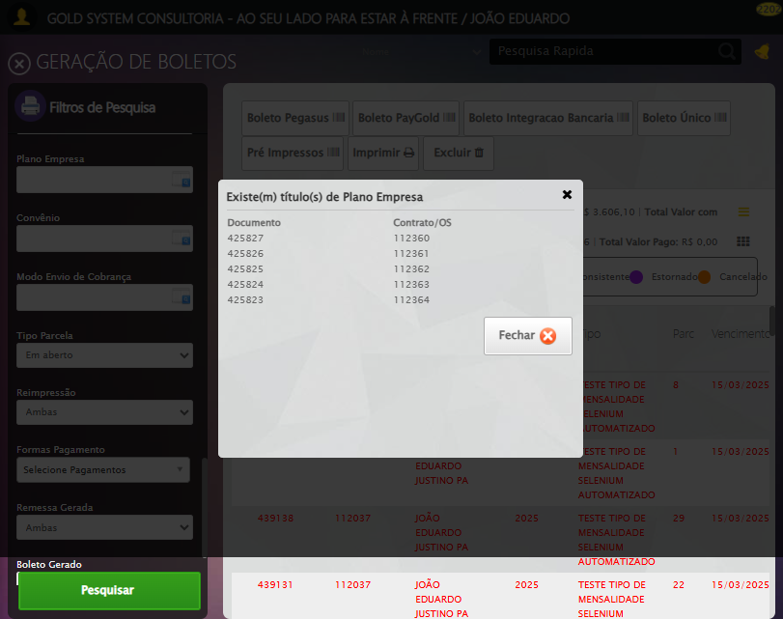

🔄 Selecionando Conta Bancária...

🔎 Tentativa 1: Localizando selects (XPath: '//select[@class='contaBancaria' and @style='width: 360px;' and @rev='10']')...

⚠️ Nenhum select encontrado (tentativa 1/5). Reintentando...

🔎 Tentativa 2: Localizando selects (XPath: '//select[@class='contaBancaria' and @style='width: 360px;' and @rev='10']')...

⚠️ Nenhum select encontrado (tentativa 2/5). Reintentando...

🔎 Tentativa 3: Localizando selects (XPath: '//select[@class='contaBancaria' and @style='width: 360px;' and @rev='10']')...

⚠️ Nenhum select encontrado (tentativa 3/5). Reintentando...

🔎 Tentativa 4: Localizando selects (XPath: '//select[@class='contaBancaria' and @style='width: 360px;' and @rev='10']')...

⚠️ Nenhum select encontrado (tentativa 4/5). Reintentando...

🔎 Tentativa 5: Localizando selects (XPath: '//select[@class='contaBancaria' and @style='width: 360px;' and @rev='10']')...

⚠️ Tentativa 1 falhou, tentando novamente...

🔄 Selecionando Conta Bancária... (Tentativa 2)

🔎 Tentativa 1: Localizando selects (XPath: '//select[@class='contaBancaria' and @style='width: 360px;' and @rev='10']')...

⚠️ Nenhum select encontrado (tentativa 1/5). Reintentando...

🔎 Tentativa 2: Localizando selects (XPath: '//select[@class='contaBancaria' and @style='width: 360px;' and @rev='10']')...

⚠️ Nenhum select encontrado (tentativa 2/5). Reintentando...

🔎 Tentativa 3: Localizando selects (XPath: '//select[@class='contaBancaria' and @style='width: 360px;' and @rev='10']')...

⚠️ Nenhum select encontrado (tentativa 3/5). Reintentando...

🔎 Tentativa 4: Localizando selects (XPath: '//select[@class='contaBancaria' and @style='width: 360px;' and @rev='10']')...

⚠️ Nenhum select encontrado (tentativa 4/5). Reintentando...

🔎 Tentativa 5: Localizando selects (XPath: '//select[@class='contaBancaria' and @style='width: 360px;' and @rev='10']')...

⚠️ Tentativa 2 falhou, tentando novamente...

🔄 Selecionando Conta Bancária... (Tentativa 3)

🔎 Tentativa 1: Localizando selects (XPath: '//select[@class='contaBancaria' and @style='width: 360px;' and @rev='10']')...

⚠️ Nenhum select encontrado (tentativa 1/5). Reintentando...

🔎 Tentativa 2: Localizando selects (XPath: '//select[@class='contaBancaria' and @style='width: 360px;' and @rev='10']')...

⚠️ Nenhum select encontrado (tentativa 2/5). Reintentando...

🔎 Tentativa 3: Localizando selects (XPath: '//select[@class='contaBancaria' and @style='width: 360px;' and @rev='10']')...

⚠️ Nenhum select encontrado (tentativa 3/5). Reintentando...

🔎 Tentativa 4: Localizando selects (XPath: '//select[@class='contaBancaria' and @style='width: 360px;' and @rev='10']')...

⚠️ Nenhum select encontrado (tentativa 4/5). Reintentando...

🔎 Tentativa 5: Localizando selects (XPath: '//select[@class='contaBancaria' and @style='width: 360px;' and @rev='10']')...

❌ Erro após 3 tentativas: Nenhum select (XPath: '//select[@class='contaBancaria' and @style='width: 360px;' and @rev='10']') foi encontrado na página.

Screenshot: erro_selecionando conta bancária



🔄 Selecionando Instrução Alternativa...

🔎 Tentativa 1: Localizando selects (XPath: '//select[@class='instrucaoBoleto' and @style='width: 360px; padding-top: 10px;']')...

⚠️ Nenhum select encontrado (tentativa 1/5). Reintentando...

🔎 Tentativa 2: Localizando selects (XPath: '//select[@class='instrucaoBoleto' and @style='width: 360px; padding-top: 10px;']')...

⚠️ Nenhum select encontrado (tentativa 2/5). Reintentando...

🔎 Tentativa 3: Localizando selects (XPath: '//select[@class='instrucaoBoleto' and @style='width: 360px; padding-top: 10px;']')...

⚠️ Nenhum select encontrado (tentativa 3/5). Reintentando...

🔎 Tentativa 4: Localizando selects (XPath: '//select[@class='instrucaoBoleto' and @style='width: 360px; padding-top: 10px;']')...

⚠️ Nenhum select encontrado (tentativa 4/5). Reintentando...

🔎 Tentativa 5: Localizando selects (XPath: '//select[@class='instrucaoBoleto' and @style='width: 360px; padding-top: 10px;']')...

⚠️ Tentativa 1 falhou, tentando novamente...

🔄 Selecionando Instrução Alternativa... (Tentativa 2)

🔎 Tentativa 1: Localizando selects (XPath: '//select[@class='instrucaoBoleto' and @style='width: 360px; padding-top: 10px;']')...

⚠️ Nenhum select encontrado (tentativa 1/5). Reintentando...

🔎 Tentativa 2: Localizando selects (XPath: '//select[@class='instrucaoBoleto' and @style='width: 360px; padding-top: 10px;']')...

⚠️ Nenhum select encontrado (tentativa 2/5). Reintentando...

🔎 Tentativa 3: Localizando selects (XPath: '//select[@class='instrucaoBoleto' and @style='width: 360px; padding-top: 10px;']')...

⚠️ Nenhum select encontrado (tentativa 3/5). Reintentando...

🔎 Tentativa 4: Localizando selects (XPath: '//select[@class='instrucaoBoleto' and @style='width: 360px; padding-top: 10px;']')...

⚠️ Nenhum select encontrado (tentativa 4/5). Reintentando...

🔎 Tentativa 5: Localizando selects (XPath: '//select[@class='instrucaoBoleto' and @style='width: 360px; padding-top: 10px;']')...

⚠️ Tentativa 2 falhou, tentando novamente...

🔄 Selecionando Instrução Alternativa... (Tentativa 3)

🔎 Tentativa 1: Localizando selects (XPath: '//select[@class='instrucaoBoleto' and @style='width: 360px; padding-top: 10px;']')...

⚠️ Nenhum select encontrado (tentativa 1/5). Reintentando...

🔎 Tentativa 2: Localizando selects (XPath: '//select[@class='instrucaoBoleto' and @style='width: 360px; padding-top: 10px;']')...

⚠️ Nenhum select encontrado (tentativa 2/5). Reintentando...

🔎 Tentativa 3: Localizando selects (XPath: '//select[@class='instrucaoBoleto' and @style='width: 360px; padding-top: 10px;']')...

⚠️ Nenhum select encontrado (tentativa 3/5). Reintentando...

🔎 Tentativa 4: Localizando selects (XPath: '//select[@class='instrucaoBoleto' and @style='width: 360px; padding-top: 10px;']')...

⚠️ Nenhum select encontrado (tentativa 4/5). Reintentando...

🔎 Tentativa 5: Localizando selects (XPath: '//select[@class='instrucaoBoleto' and @style='width: 360px; padding-top: 10px;']')...

❌ Erro após 3 tentativas: Nenhum select (XPath: '//select[@class='instrucaoBoleto' and @style='width: 360px; padding-top: 10px;']') foi encontrado na página.

Screenshot: erro_selecionando instrução alternativa



🔄 Clicando em 'Ok'...

🎯 Tentando botão Ok #5 de 2...

⚠️ Tentativa 1 falhou, tentando novamente...

🔄 Clicando em 'Ok'... (Tentativa 2)

🎯 Tentando botão Ok #5 de 2...

⚠️ Tentativa 2 falhou, tentando novamente...

🔄 Clicando em 'Ok'... (Tentativa 3)

🎯 Tentando botão Ok #5 de 2...

❌ Erro após 3 tentativas: Message: no such element: Unable to locate element: {"method":"xpath","selector":"(//a[@class='btModel btGray btok' and normalize-space()='Ok'])[5]"}  
 (Session info: chrome=141.0.7390.108); For documentation on this error, please visit: https://www.selenium.dev/documentation/webdriver/troubleshooting/errors#nosuchelementexception  
Stacktrace:  
 GetHandleVerifier [0x0x91fe83+66515]  
 GetHandleVerifier [0x0x91fec4+66580]  
 (No symbol) [0x0x70dc48]  
 (No symbol) [0x0x758704]  
 (No symbol) [0x0x758aab]  
 (No symbol) [0x0x79f482]  
 (No symbol) [0x0x77b214]  
 (No symbol) [0x0x79cba7]  
 (No symbol) [0x0x77afc6]  
 (No symbol) [0x0x74c2ca]  
 (No symbol) [0x0x74d154]  
 GetHandleVerifier [0x0xb773b3+2521347]  
 GetHandleVerifier [0x0xb72333+2500739]  
 GetHandleVerifier [0x0x947cd4+229924]  
 GetHandleVerifier [0x0x938238+165768]  
 GetHandleVerifier [0x0x93eced+193085]  
 GetHandleVerifier [0x0x928198+100072]  
 GetHandleVerifier [0x0x928330+100480]  
 GetHandleVerifier [0x0x9125ea+11066]  
 BaseThreadInitThunk [0x0x76adfcc9+25]  
 RtlGetAppContainerNamedObjectPath [0x0x77e982ae+286]  
 RtlGetAppContainerNamedObjectPath [0x0x77e9827e+238]

Screenshot: erro_clicando em _ok_



✅ Nenhum modal de confirmação ou relatório detectado. Prosseguindo execução

✅ Confirmação de geração concluída ou relatório aberto com sucesso.

⚡ Confirmando o envio de boletos por E-mail (sem espera)...

⚡ Clique instantâneo em: (//a[@class='btModel btGray btyes' and normalize-space()='Sim'])[2]

⚠️ Erro JS: Message: javascript error: Elemento não encontrado  
 (Session info: chrome=141.0.7390.108)  
Stacktrace:  
 GetHandleVerifier [0x0x91fe83+66515]  
 GetHandl

❌ ERRO FATAL: Message: javascript error: Elemento não encontrado  
 (Session info: chrome=141.0.7390.108)  
Stacktrace:  
 GetHandleVerifier [0x0x91fe83+66515]  
 GetHandleVerifier [0x0x91fec4+66580]  
 (No symbol) [0x0x70dc48]  
 (No symbol) [0x0x714617]  
 (No symbol) [0x0x716c6c]  
 (No symbol) [0x0x79dc3d]  
 (No symbol) [0x0x77b1cc]  
 (No symbol) [0x0x79cba7]  
 (No symbol) [0x0x77afc6]  
 (No symbol) [0x0x74c2ca]  
 (No symbol) [0x0x74d154]  
 GetHandleVerifier [0x0xb773b3+2521347]  
 GetHandleVerifier [0x0xb72333+2500739]  
 GetHandleVerifier [0x0x947cd4+229924]  
 GetHandleVerifier [0x0x938238+165768]  
 GetHandleVerifier [0x0x93eced+193085]  
 GetHandleVerifier [0x0x928198+100072]  
 GetHandleVerifier [0x0x928330+100480]  
 GetHandleVerifier [0x0x9125ea+11066]  
 BaseThreadInitThunk [0x0x76adfcc9+25]  
 RtlGetAppContainerNamedObjectPath [0x0x77e982ae+286]  
 RtlGetAppContainerNamedObjectPath [0x0x77e9827e+238]

Screenshot: erro_fatal



======================================================================

❌ TESTE FINALIZADO COM ERROS